臺中市立福科國中九十八學年度第二學期第三次段考歷史科一年級題目卷  ____年___班 座號_____ 姓名：_____________
  得分：
一、單選題：
- 中日戰爭結束後，國民政府曾與中國共產黨發生哪一軍事衝突？ (A)國共內戰 (B)白色恐怖 (C)圍剿中共 (D)日本侵略
- 阿嘉要到金門遊玩，他的朋友請他幫忙買一把菜刀，因為金門菜刀向來以用炮彈製作聞名。請問：這是受到哪場戰役的影響？ (A)國共內戰 (B)第一次世界大戰 (C)第二次世界大戰 (D)八二三炮戰
- 下列有關中華人民共和國實施的「和平統戰」策略，何者錯誤？ (A)強調中共是代表中國唯一的合法政府 (B)宣布放棄以武力解放臺灣的統戰策略 (C)提出「一國兩制」的模式 (D)倡導雙方「三通四流」
- 隔壁的郝伯伯是退役的榮民，與家人分離了近四十年後，終於可以一償宿願，返鄉探親。請問：政府開放大陸探親始於何事之後？ (A)政黨輪替 (B)總統直選 (C)解除戒嚴 (D)實施動員戡亂
- 國民政府通過《動員戡亂時期臨時條款》與宣布戒嚴，都是因為哪個戰事緊急所致？ (A)八二三炮戰 (B)國共內戰 (C)二二八事變 (D)太平洋戰爭
- 鈺棠的祖父跟隨國軍來臺許久。由於兩岸關係緊張，無法回中國探視老母，直到一位總統採開放政策，完成他許久的心願。請問：這位開放探親的總統是哪一位？ (A)蔣中正先生 (B)蔣經國先生 (C)李登輝先生 (D)陳水扁先生
- 民國六十年代末期，中國對臺灣的政策不包括下列何者？ (A)以武力解放臺灣 (B)一國兩制 (C)三通四流 (D)和平統一
- 近年兩岸關係趨向和緩，各種交流與合作也日趨熱絡。民國九十八年時，海基會與海協會曾進行第四次「江陳會」簽訂多項共同協議。關於兩岸的交流，下列何者敘述正確？ (A)臺灣方面成立大陸委員會，負責兩岸事務 (B)大陸方面委由海基會負責對臺事務 (C)海協會與海基會都是官方機構 (D)兩岸已簽署和平協定，不再有戰爭威脅。
- 中華人民共和國曾經提出「三通四流」的主張，下列何者不屬於「四流」的範圍？ (A)文化 (B)體育 (C)學術 (D)軍事
- 小劉是農業技術團的成員，奉派前往友邦國家協助農業改良，傳授農業知識的工作。可是國際局勢變化莫測，他時常遭遇緊急撤離的情形，有時連隨身的物品都來不及攜帶，就得匆匆逃離該國。這反映了我國外交遭遇的困境。請問：小劉前往友邦技術援助，與那一外交方針有關？(A)金援外交 (B)大棒外交 (C)務實外交 (D)國民外交
- 民國三十八年國民政府遷臺後，情況十分危急，後來因為哪一戰爭得以起死回生，獲得美國的支援？ (A)韓戰 (B)國共內戰 (C)八二三炮戰 (D)越戰
- 下列事件依照發生年代的排列順序為何？(甲)臺美斷交(乙)韓戰(丙)雷震事件(丁)二二八事件 (A)甲乙丙丁 (B)丁丙乙甲 (C)甲乙丁丙 (D)丁乙丙甲
- 民國六十八年，美國與我國斷交，另外制定哪一個法律來規定雙方往來的模式？ (A)《六三法》 (B)《共同防禦條約》 (C)《臺灣關係法》 (D)《美臺關係法》
- 雖然我國目前積極爭取加入聯合國，但回顧歷史，我國與聯合國曾經有過一段淵源。請問：下列關於中華民國與聯合國的敘述何者正確？ (A)我國在被迫下才無奈退出 (B)因蘇聯入會方案使我國立場出現爭議 (C)我國秉持「漢賊不兩立」原則 (D)退出聯合國後，臺灣外交更開闊
- 美國在韓戰時派遣艦隊協防臺灣，讓臺海安全有了進一步的保障。後來，臺灣和美國亦簽訂了何項條約，使局勢更趨穩定？ (A)《中美共同防禦條約》 (B)《臺灣關係法》 (C)《中美關係白皮書》 (D)《中美關係法》
- 重返聯合國是我國近年來在國際外交上努力的目標。請問：我國退出聯合國至今已有多少年了？ (A)十多年 (B)二十多年 (C)三十多年 (D)四十多年
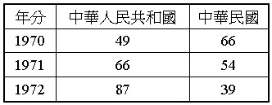
- (甲)戒嚴(乙)退出聯合國(丙)宣布動員戡亂(丁)成立臺灣省行政長官公署。若將以上史事依發生的先後順序排列，下列何者正確？ (A)甲乙丙丁 (B)甲丙乙丁 (C)丁甲乙丙 (D)丁丙甲乙
- 右表是中共和我國有邦交國家數目的統計表。請問：造成這種邦交國數目變化的主要原因是為何？ (A)越戰爆發 (B)我國退出聯合國 (C)中共發動金門八二三炮戰 (D)中美斷交
- 在許多人的成長記憶中，都有小時候穿著印有中美合作的麵粉袋改製成的內衣褲到處「趴趴走」的情景。請問：這種共同記憶的時代背景為何？ (A)日治末期美軍對臺空投物資 (B)光復初期政府自美國進口低價麵粉 (C)韓戰爆發後美國對臺灣提供經濟援助 (D)民國六十年代經濟起飛，大量進口外國貨物
- 韓劇「六個小孩」劇中的小孩因為家境不好穿麵粉袋製成的內褲，讓大明想起自己小時候也曾穿過印有「中美合作」的麵粉袋內褲，他說當時出現這種穿著，是因為美國提供臺灣經濟援助的關係。請問：美國為何援助臺灣？ (A)越戰爆發 (B)美國將臺灣納入西亞反共防衛體係的一環 (C)美國為防止共產勢力的擴張 (D)美國要幫助中華民國進入聯合國
- 小明因公事必須從臺北直接到高雄，在交通上他可能會運用到十大建設中的哪兩項建設？ (A)中正國際機場、北迴鐵路 (B)中山高速公路、北迴鐵路 (C)蘇澳港、中正國際機場 (D)鐵路電氣化、中山高速公路
- 民國六十年代的「能源危機」引發了全球經濟問題。請問：「能源」指的是什麼？ (A)核能 (B)鋼鐵 (C)石油 (D)煤礦
- 臺灣在民國五十、六十年代經濟起飛的榮景之下，與亞洲其他三個國家並稱「亞洲四小龍」。請問：四小龍分別是指哪四個國家？ (A)日本、香港、南韓、新加坡 (B)臺灣、香港、南韓、新加坡 (C)臺灣、香港、日本、新加坡 (D)臺灣、香港、南韓、印尼
- 為使臺灣經濟自由化與國際化，我國積極參與國際組織，已經成功加入的有下列哪兩項？(甲)WTO世界貿易組織(乙)APEC亞太經濟合作會議(丙)WHO世界衛生組織(丁)UN聯合國 (A)甲丁 (B)甲乙 (C)乙丙 (D)丙丁
- 僱用外籍勞工，在臺灣產生不少社會問題，以下何者正確？ (A)僱用外籍勞工乃非法行為 (B)影響外資前來臺灣投資的意願 (C)部分臺灣民眾就業機會縮減 (D)外籍勞工容易影響臺灣國際形象
- 民國四十年開始，政府的經建計畫以自行生產民生用品、減少進口物資為目標，此政策稱為什麼？ (A)壟斷貿易政策 (B)計畫經濟政策 (C)進口替代政策 (D)資本主義政策
- 民國六十年代，能源危機引發全球性的經濟不景氣，臺灣也受到波及。請問：造成能源危機的主要原因為何？ (A)第二次世界大戰爆發，影響能源運送 (B)美國與蘇俄冷戰，切斷能源 (C)中東發生戰爭，產油國提高油價 (D)巴爾幹半島發生戰爭
- 十大建設期間中，所占比例最高的建設，是哪一方面的建設？ (A)交通建設 (B)重工業建設 (C)資訊建設 (D)農業建設
- 在進口替代期間，政府主力推動的工業是下列何種屬性的工業？ (A)石化工業 (B)重工業 (C)軍需工業 (D)民生工業
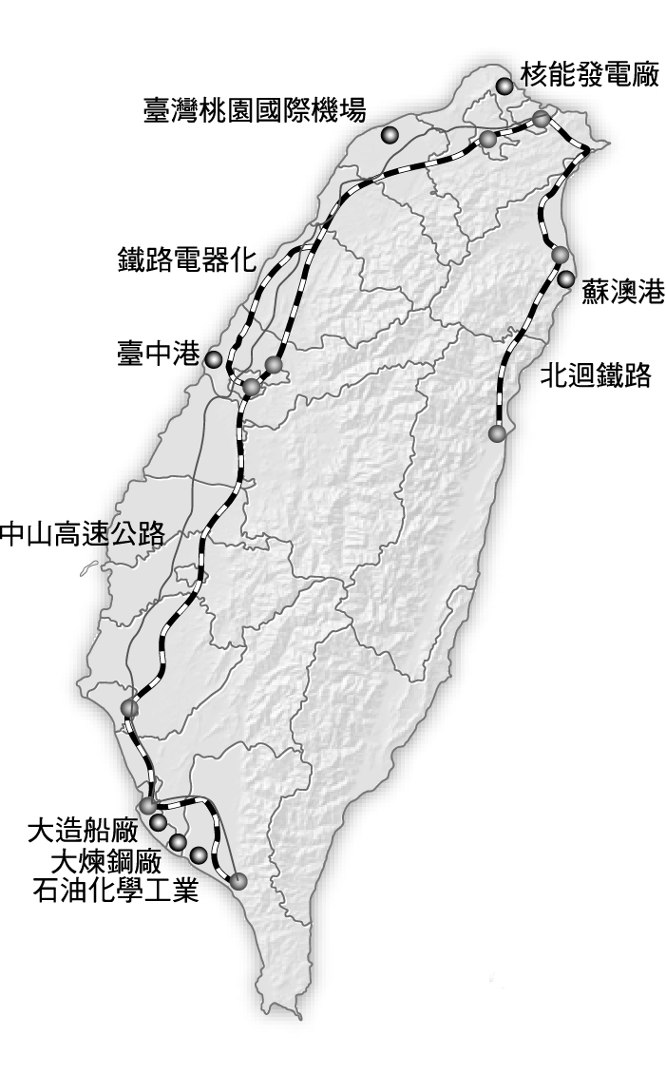
- 民國六十年代，臺灣經濟迅速發展，但近年來卻遭遇何種問題？ (A)資金不足 (B)生產成本提高，面臨其他開發中國家的競爭 (C)省籍問題，影響經濟 (D)技術短缺
- 小丸子的暑假作業是整理臺灣從古至今的經濟發展歷史，整理過程中小丸子找到一張圖示（如右圖）。請問：右圖顯示出下列哪一種社會背景？ (A)清末劉銘傳的新政措施 (B)臺灣總督府在臺建設計畫 (C)國民政府因應石油危機的衝擊 (D)參與亞太經濟合作會議的成果
- 戰後臺灣的一連串土地改革，間接或直接造成了臺灣「經濟奇蹟」的出現，最主要的因素為何？ (A)新的地主佃農型態出現 (B)地主將重心轉移投資工業發展 (C)婦女勞動力解放 (D)小地主取代大地主
- 下列敘述是臺灣產業每一時期興盛時的描述，請將順序由40～50年代→50～60年代→60～70年代→70年代迄今排序。(a)娃沙米的爸爸每天在石化工業區工作到很晚，回家時娃沙米都睡了(b)米奇霖到美國唸書時，腳下穿的球鞋就是家鄉製造的，那時臺灣有很多鞋工廠(c)蔡珊成的老公在新竹科學園區工作，有時週本還要加班(d)關小書是鳳梨罐頭工廠的女工，每天忙著洗鳳梨、切鳳梨、煮鳳梨、裝鳳梨 (A) abcd (B) acdb (C) dbac (D) bdac
- 民國六十年代，臺灣的文學創作有了風格上的突破。請問：此時的創作主題以什麼為主？ (A)翻譯西方小說 (B)反共思潮 (C)讚揚中國故土 (D)臺灣鄉土題材與農村生活
- 民國三十八年年底，中國大陸各省人民隨政府遷臺，帶來不同的風俗與文化，但語言、生活習慣的差異造成溝通上的誤解或衝突，因此政府推動哪項政策，來處理這個問題？ (A)皇民化運動 (B)同化運動 (C)清鄉運動 (D)國語運動
- 政府為了提高人口素質，所以在民國五十七年推動下列哪項教育改革？ (A)六年國民義務教育 (B)九年國民義務教育 (C)落實小班小校 (D)廣設高中大學
- 阿狗就讀於國民小學，不用繳學費。請問：此義務教育之制度是始於何時？ (A)荷據時期 (B)日治時期 (C)清領時期 (D)臺灣光復以後
- 臺北市政府的公共電梯有國語、臺語、客語還有原住民語之播報服務，臺北捷運以及鐵路單位也有這類語音廣播，有別於過去以國語為準的現象，這是哪一種意識的表現？ (A)深刻思考本土文化，體認鄉土文化的價值 (B)原住民的政治意識提高，無法忽略 (C)選舉因素考量，政治酬庸因素居多 (D)排斥外省籍人士，去除中國化
- 六十年代開始，臺灣文壇出現一批擅長描寫底層小人物的作家。請問：他們是帶動了臺灣哪一種思潮風格的熱潮？ (A)鄉土文學 (B)存在主義 (C)傳統文學 (D)美國文化
- 自六十年代始，臺灣本土文化逐漸受人重視，下列何者不屬於這次風潮中的表現？ (A)鄉土文學興起 (B)校園民歌的流行 (C)客家電視臺的開播 (D)歌仔戲與布袋戲深受民眾喜愛
- 我們今日能夠每個人都能上國民中學是要感謝九年國民義務教育的實施。請問：以下哪一個人最有可能享受九年義務教育？ (A)美國開始援助臺灣那年出生的關小舒 (B)韓戰爆發那年出生的陳欣怡 (C)實施耕者有其田那年出生的米麒麟 (D)美麗島事件爆發那年出生的紀存希
- 侯大導演想要拍攝一齣描述民國四、五十年代的紀錄片，下列哪一場景比較適合在影片中出現？ (A)街頭到處可見「反共復國、人人有責」的標語 (B)外籍新娘訴說來臺生活甘苦 (C)原住民掀起還我土地運動 (D)校園民歌的流行
- 「臺灣博士滿街跑，碩士多如毛。」顯現臺灣高等教育發達。請問：從民國四十年代以後，政府將發展高等教育列為重點，其主要是配合哪一項建設的需要？ (A)軍事 (B)國防 (C)經濟 (D)觀光
- 哪一時期中美關係良好，而美國對臺灣的援助，使美式風格在臺灣社會流行？ (A)第二次世界大戰時 (B)二二八事件發生時 (C)韓戰爆發後 (D)越戰爆發後
- 選舉時常出現「芋頭、番薯一家親」、「新舊住民大融合」等口號，反映出臺灣地區多元族系的現象。請問：下列哪一項為形成這種現象的主要原因？ (A)臺灣各地資源豐富 (B)臺灣人口分布不均 (C)移入臺灣定居者多 (D)臺灣是各族系的發源地
- 下列哪些現象說明臺灣已走向多元文化的發展？(甲)原住民文化受到重視(乙)臺語文學的出現(丙)客家電視臺的成立(丁)推行「國語運動」 (A)甲乙丙 (B)乙丙丁 (C)甲丙丁 (D)甲乙丁
- 解嚴後政府逐漸重視弱勢團體，改善弱勢團體的處境。下列何項措施不在此範圍內？ (A)設立客家委員會 (B)成立原住民族委員會 (C)加入亞太經合會 (D)推動《殘障福利法》
- 近年來政府逐步採取各項政策，改善弱勢族群的處境。請問：下列何者為非？ (A)制定改善勞工環境與待遇的法案 (B)設立客家委員會 (C)於各地設置二二八紀念碑 (D)設立原住民委員會
- 近年來大量從印尼及越南等地引進外籍新娘，對臺灣社會最可能造成何種影響？ (A)降低臺灣的生活水準 (B)臺灣本土文化受到威脅 (C)造成基因及血統的混亂 (D)子女及家庭教育等問題
- 同學們上歷史課時，在討論有關臺灣教育演進發展。請問：下列同學發表的意見，何者正確？ (A)陳同學：「日治時期，臺灣的高等教育就已經相當普及了。」 (B)林同學：「政府遷臺初期，即推動九年國民義務教育。」 (C)王同學：「政府推動多元入學方案，並於民國九十年代開始實施九年義務教育。」 (D)李同學：「廢除大學聯考，改為多元入學，升學的管道更暢通。」

98學年度第二學期第三次段考歷史科解答
1 | A | 2 | D | 3 | B | 4 | C | 5 | B
6 | B | 7 | A | 8 | A | 9 | D | 10 | C
11 | A | 12 | D | 13 | C | 14 | C | 15 | A
16 | C | 17 | D | 18 | B | 19 | C | 20 | C
21 | D | 22 | C | 23 | B | 24 | B | 25 | C
26 | C | 27 | C | 28 | A | 29 | D | 30 | B
31 | C | 32 | B | 33 | C | 34 | D | 35 | D
36 | B | 37 | B | 38 | A | 39 | A | 40 | C
41 | D | 42 | A | 43 | C | 44 | C | 45 | C
46 | A | 47 | C | 48 | C | 49 | D | 50 | D

